LƯU Ý SOẠN HĐTN 4
- GHI SỐ TUẦN GÓC TRÁI MỖI GIÁO ÁN
- YÊU CẦU CẦN ĐẠT: dựa vào bản chất của từng hoạt động mục Khám phá chủ đề và Mở rộng và tổng kết chủ đề.
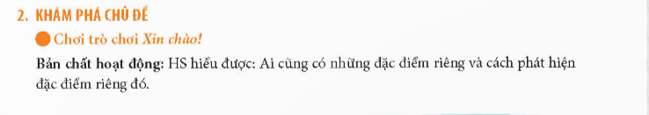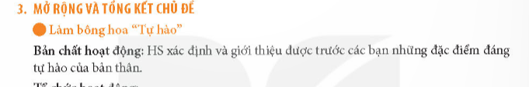
- SỐ TIẾT ghi theo tuần, ví dụ ở đây mình soạn 2 tiết cuối, mình ghi như sau:
Hoạt động giáo dục theo chủ đề
Tiết 2:……..
________________________________
Sinh hoạt lớp
Tiết 3:……..
- CÁC MỤC TRONG BẢNG GIÁO ÁN: bám sát cấu trúc bài học:
(Tiết 2: khởi động, khám phá chủ đề, mở rộng và tổng kết chủ đề, cam kết hành động.
Tiết 3: hoạt động tổng kết tuần, chia sẻ thu hoạch sau trải nghiệm, hoạt động nhóm, cam kết hành động.)
- NÊU RÕ TÊN HOẠT ĐỘNG tổ chức ở mỗi mục, ví dụ:
2. Khám phá chủ đề: Trò chơi “Xin chào”
3. Mở rộng và tổng kết chủ đề: Làm bông hoa “Tự hào”
3. Hoạt động nhóm: Thể hiện khả năng của bản thân
- KẺ KHUNG BẢNG GIÁO ÁN để soạn tránh lệch dòng GV và HS
